

แบบรายงานการวิจัย (ว-สอศ-3)
รายงานผลโครงการวิจัย

เรื่อง
กล่องเตือนทานยาอัจฉริยะ
Smart Medication Reminder Box

กัณตพัฒน์ กระปุกทอง
ณัฎฐวี ไกรทอง

ประจำปีการศึกษา 2569
วิทยาลัยเทคนิคสิงห์บุรี
อาชีวศึกษาจังหวัด สิงห์บุรี
สำนักงานคณะกรรมการการอาชีวศึกษา
กระทรวงศึกษาธิการ

หัวข้อวิจัย กล่องเตือนทานยาอัจฉริยะ
ผู้ดำเนินการวิจัย นายกัณตพัฒน์ กระปุกทอง
นายณัฏฐวี ไกรทอง
ที่ปรึกษา นางสาวสุภาพร ชุ่มวารี นายนิพนธ์ แก้วเกิด นายศิวกร บุญอุ้ม
ว่าที่ร้อยโทกฤษฎินทร์ สีแก้ว
หน่วยงาน แผนกวิชาเทคนิคคอมพิวเตอร์ วิทยาลัยเทคนิคสิงห์บุรี
ปี พ.ศ. 2569

บทคัดย่อ

การศึกษาในการวิจัยครั้งนี้ มีจุดประสงค์ (1) เพื่อศึกษาและพัฒนากล่องเตือนทานยาอัจฉริยะ (2) เพื่อทดสอบและประเมินประสิทธิภาพของระบบ Edge AI ในการตรวจจับและระบุตัวตนใบหน้าสมาชิกในครอบครัวพร้อมการแจ้งเตือนมื้อยาแบบออฟไลน์ (3) เพื่อศึกษาความพึงพอใจของผู้ใช้งานที่มีต่อการใช้งานกล่องเตือนทานยาอัจฉริยะ ผู้วิจัยได้ทำการศึกษา ค้นคว้าจากเอกสาร หนังสือ และงานวิจัยที่เกี่ยวข้อง เพื่อนำมาเป็นข้อมูลพื้นฐานในการสร้างกล่องเตือนทานยาอัจฉริยะ ผลการประเมินประสิทธิภาพของกล่องเตือนทานยาอัจฉริยะ พบว่ามีค่าเฉลี่ยความสำเร็จอยู่ที่ 93.33 เปอร์เซ็นต์ และผลการประเมินความพึงพอใจของผู้ใช้งานกลุ่มตัวอย่าง ซึ่งเป็นนักเรียน นักศึกษา แผนกวิชาเทคนิคคอมพิวเตอร์ ทุกระดับชั้น วิทยาลัยเทคนิคสิงห์บุรี จำนวน 30 คน โดยใช้วิธีการสุ่มแบบไม่เฉพาะเจาะจง พบว่ามีความพึงพอใจอยู่ในระดับมากที่สุด โดยมีค่าเฉลี่ยเท่ากับ 4.56 และส่วนเบี่ยงเบนมาตรฐานอยู่ที่ 0.53 ตามเกณฑ์ที่กำหนดไว้

คำสำคัญ: กล่องเตือนทานยาอัจฉริยะ ระบบ Edge AI การตรวจจับและระบุตัวตนใบหน้า การแจ้งเตือนแบบออฟไลน์ การประเมินประสิทธิภาพและความพึงพอใจ

Research Title Smart Medication Reminder Box
Researcher Mr. Kantaphat Krapukthong Mr. Nattawee Kraithong
Research Consultants Miss Supaporn Choomwaree Mr. Nipon Kawkerd
Mr. Sivakorn Boonaum
Acting Sub Lt. Kritsadin Seekeaw
Organization Department of Computer Technology
Singburi Technical College
Year 2026

Abstract
The objectives of this research were: 1) to study and develop a Smart Medication Reminder Box; 2) to test and evaluate the efficiency of the Edge AI system in facial detection, family member identification, and offline scheduled medication alerts; and 3) to assess user satisfaction with the Smart Medication Reminder Box. The system design and development were based on a review of relevant documents and literature. The performance evaluation results revealed that the machine achieved an average success rate of 93.33%. Furthermore, the user satisfaction survey, conducted with a sample group of 30 students from the Computer Technique Department at Singburi Technical College selected via accidental sampling, indicated that user satisfaction was at the highest level (mean = 4.56, S.D. = 0.53), consistent with the research hypothesis.

Key word: Smart Pill Reminder Box, Edge AI System, Face Detection and Recognition, Offline Notification, Performance and Satisfaction Evaluation

กิตติกรรมประกาศ

รายงานการวิจัยฉบับนี้สำเร็จลุล่วงไปได้ด้วยความเมตตาช่วยเหลืออย่างดียิ่งของคณะครูแผนกวิชาเทคนิคคอมพิวเตอร์ จึงขอขอบพระคุณทุก ๆ ท่านที่ได้อุดหนุนการทำงาน และให้กำลังใจแก่ทีมงานผู้ประดิษฐ์เสมอมา กระทั่งการศึกษาค้นคว้าสิ่งประดิษฐ์ของคนรุ่นใหม่ครั้งนี้สำเร็จลุล่วงด้วยดี และความดีอันเกิดจากการศึกษาค้นคว้าครั้งนี้ ข้าพเจ้าขอมอบแด่ บิดา มารดา ครู อาจารย์ และผู้มีพระคุณทุกท่าน ข้าพเจ้ามีความซาบซึ้งในความกรุณาอันดียิ่งจากทุกท่านที่ได้กล่าวนามมา และขอกราบขอบพระคุณมา ณ โอกาสนี้

คณะผู้วิจัย
ปี 2569

สารบัญ

หน้า
บทคัดย่อภาษาไทย ก
บทคัดย่อภาษาอังกฤษ ข
กิตติกรรมประกาศ ค
สารบัญ ง
สารบัญ (ต่อ) จ
สารบัญตาราง ฉ
สารบัญภาพ ช
บทที่ 1 บทนำ
1.1 ความเป็นมาและความสำคัญ 1
1.2 วัตถุประสงค์ของการวิจัย 1
1.3 ขอบเขตการวิจัย 2
1.4 สมมติฐานการวิจัย 2
1.5 คำจำกัดความที่ใช้ในงานวิจัย 3
1.6 ประโยชน์ที่คาดว่าจะได้รับ 3
บทที่ 2 แนวคิด ทฤษฎี เอกสารและงานวิจัยที่เกี่ยวข้อง...
2.1 การวิจัยเชิงทดลอง 4
2.2 อุปกรณ์หลัก และอุปกรณ์เสริมที่เกี่ยวข้อง 5
2.3 ภาษาที่ใช้พัฒนา 7
2.4 งานวิจัยที่เกี่ยวข้อง 7
2.5 กรอบแนวคิดในการวิจัย 8
บทที่ 3 วิธีดำเนินการวิจัย
3.1 ขั้นตอนการดำเนินการวิจัย 9
3.2 ภาพโครงร่างของกล่องเตือนทานยาอัจฉริยะ 11
3.3 ประชากร และกลุ่มตัวอย่าง 11
3.4 สถิติที่ใช้ในการวิเคราะห์ข้อมูล 11
บทที่ 4 ผลการวิจัย
4.1 ผลการศึกษา 11
4.2 สรุปผลการทดลอง 12

สารบัญ (ต่อ)

หน้า
บทที่ 5 สรุปผลการวิจัยอภิปรายผลและข้อเสนอแนะ
5.1 สรุปผลการวิจัย 13
5.2 อภิปรายผล 13
5.3 ข้อเสนอแนะในการทำวิจัยครั้งต่อไป 13
บรรณานุกรม 14ภาคผนวก 15
ประวัติผู้วิจัย 16
แบบประเมินความพึงพอใจ 17
คู่มือการใช้งาน 18

สารบัญตาราง

ตารางที่ |  | หน้า
4.1 | ผลการทดลองกล่องเตือนทานยาอัจฉริยะ | 11
4.2 | ผลการศึกษาความพึงพอใจของผู้ใช้งานกล่องเตือนทานยาอัจฉริยะ | 12

สารบัญภาพ

ภาพที่ |  | หน้า
2.1 | ภาพแสดงบอร์ด Raspberry Pi 4B | 5
2.2 | ภาพแสดงหลอดไฟแสดงสถานะ LED 3 สี | 5
2.3 | ภาพแสดงโมดูลรีเลย์ 5V | 5
2.4 | ภาพแสดงกล้อง USB Web Camera | 6
2.5 | ภาพแสดง Ultra Sonic Sensor | 6
3.1 | ชุดลำโพง | 6

บทที่ 1

บทนำ

  - ความเป็นมาและความสำคัญ

ในปัจจุบัน ประเทศไทยได้ก้าวเข้าสู่ สังคมผู้สูงอายุอย่างสมบูรณ์ (Complete Aged Society) ส่งผลให้มีสัดส่วนประชากรสูงวัยเพิ่มขึ้นอย่างต่อเนื่อง ซึ่งผู้สูงอายุส่วนใหญ่มักมีภาวะโรคเรื้อรังประจำตัว เช่น โรคความดันโลหิตสูง โรคเบาหวาน โรคหัวใจ หรือโรคไขมันในเลือดสูง ความเจ็บป่วยเหล่านี้จำเป็นต้องได้รับการรักษาด้วยการรับประทานยาหลายชนิดเป็นประจำทุกวันและตรงตามมื้ออาหารอย่างเคร่งครัด ปัญหาสำคัญที่พบบ่อยและเป็นอันตรายรุนแรงถึงแก่ชีวิตในผู้สูงอายุคือ การลืมรับประทานยา (Missed Dose) และ การรับประทานยาซ้ำซ้อน (Accidental Overdose) เนื่องจากภาวะความเสื่อมถอยของระบบความจำและสายตาตามวัย การแจ้งเตือนแบบดั้งเดิม เช่น การใช้นาฬิกาปลุก กล่องยาตั้งเวลา หรือแอปพลิเคชันบนสมาร์ตโฟน ยังมีข้อจำกัดอย่างยิ่งสำหรับผู้สูงอายุ เนื่องจากต้องอาศัยการพกพา การกดปุ่มตั้งเวลาที่ซับซ้อน หรือการเพ่งอ่านหน้าจอขนาดเล็ก ซึ่งไม่สอดคล้องกับพฤติกรรมจริงในชีวิตประจำวันของผู้สูงอายุ
จากผลการศึกษาพฤติกรรมในครัวเรือนไทย ผู้วิจัยพบว่า หม้อหุงข้าว หรือโต๊ะอาหาร เป็นจุดศูนย์รวมของกิจกรรมประจำวันภายในบ้าน ที่สมาชิกในครอบครัวและผู้สูงอายุต้องเดินเข้ามาใช้งานเป็นประจำทุกมื้ออาหาร (เช้า, กลางวัน, เย็น) คณะผู้วิจัยจึงได้ริเริ่มพัฒนา กล่องเตือนทานยาอัจฉริยะ (Smart Medication Reminder Box) ข้างหม้อหุงข้าวขึ้น โดยออกแบบให้ทำงานแบบ ไร้สัมผัส 100% (Zero-Touch Hands-Free) ไม่ต้องกดปุ่มใดๆ ทั้งสิ้น ตัวเครื่องใช้เซนเซอร์คลื่นอัลตราโซนิกตรวจจับเมื่อมีบุคคลเดินเข้ามาในระยะ 30–45 เซนติเมตร จากนั้นระบบปัญญาประดิษฐ์บนสมองกลฝังตัว (Edge AI) ผ่านโมเดล YuNet และ SFace บนบอร์ด Raspberry Pi 4 Model B จะทำการสแกนและรู้จำใบหน้าบุคคลแบบเรียลไทม์เพื่อจำแนกว่าเป็นสมาชิกคนใดในบ้าน
พร้อมทั้งขานเสียงสังเคราะห์ภาษาไทยที่นุ่มนวล สุภาพ อ่อนโยน เสมือนเสียงของลูกหลานคอยดูแล เพื่อแจ้งเตือนรายการยาประจำมื้อ โดยระบุชื่อยา ปริมาณ และ สีของซองยา อย่างชัดเจน ช่วยให้ผู้สูงอายุที่มีปัญหาทางสายตาสามารถหยิบยาได้อย่างถูกต้อง นอกจากนี้ยังมีระบบป้องกันการแจ้งเตือนซ้ำ (Anti-Double Dose Cooldown) ระบบทำงานแบบออฟไลน์ได้ 100% โดยไม่ต้องพึ่งพาอินเทอร์เน็ต มีโหมดประหยัดพลังงาน (Eco-Sleep Mode) เพื่อลดความร้อนสะสม และบุตรหลานสามารถจัดการข้อมูลยาผ่านสมาร์ตโฟนด้วยเว็บแอปพลิเคชัน (Web Portal) ผ่านการสแกน QR Code ได้อย่างสะดวกรวดเร็ว จึงช่วยลดความเสี่ยงจากการใช้ยาผิดพลาดและยกระดับคุณภาพชีวิตของผู้สูงอายุได้อย่างมีประสิทธิภาพสูงสุด

  - วัตถุประสงค์ของการวิจัย

    - เพื่อศึกษาและพัฒนากล่องเตือนทานยาอัจฉริยะ
    - เพื่อทดสอบและประเมินประสิทธิภาพของระบบ Edge AI ในการตรวจจับและระบุตัวตนใบหน้า และการแจ้งเตือนมื้อยาแบบออฟไลน์
    - เพื่อศึกษาความพึงพอใจของผู้ใช้งานที่มีต่อการใช้งานกล่องเตือนทานยาอัจฉริยะ
  - ขอบเขตการวิจัย
    - ขอบเขตด้านชิ้นงาน
      - ส่วนประกอบชิ้นงาน
        - บอร์ด Raspberry Pi 4 Model B
        - กล้อง USB Web Camera
        - เซนเซอร์วัดระยะทางคลื่นอัลตราโซนิก HC-SR04
        - หลอดไฟแสดงสถานะ LED 3 สี
        - ลำโพงมินิ (Mini Speaker)
        - โมดูลรีเลย์ 5V และพัดลมระบายความร้อน
        - แหล่งจ่ายไฟอะแดปเตอร์ USB-C 5V
        - อุปกรณ์อื่นๆ เช่น สายไฟ กล่องบรรจุอุปกรณ์ แผ่นพลาสวูด เป็นต้น
      - ส่วนของโปรแกรม
        - Visual Studio Code สำหรับเขียนและพัฒนาโปรแกรมควบคุมระบบทั้งหมด
        - ไลบรารี OpenCV ร่วมกับโมเดล YuNet และ SFace สำหรับปัญญาประดิษฐ์ตรวจจับและรู้จำใบหน้า
        - Microsoft Edge-TTS สำหรับสังเคราะห์เสียงพูดภาษาไทย พร้อมระบบพรีคอมไพล์ไฟล์เสียงออฟไลน์
        - Web Management Portal สำหรับระบบเว็บแอปพลิเคชัน จัดการตารางยาและลงทะเบียนใบหน้าผ่านสมาร์ตโฟน
      - ภาษาที่ใช้พัฒนา
        - Python, JavaScript, HTML5, CSS
    - ขอบเขตด้านประชากร กลุ่มตัวอย่าง
      - ด้านประชากร นักเรียน นักศึกษา วิทยาลัยเทคนิคสิงห์บุรี
      - ด้านกลุ่มตัวอย่าง นักเรียน นักศึกษา แผนกวิชาเทคนิคคอมพิวเตอร์ ทุกระดับชั้น วิทยาลัยเทคนิคสิงห์บุรี จำนวน 30 คน โดยใช้วิธีการสุ่มแบบไม่เฉพาะเจาะจง

  - สมมติฐานการวิจัย

    - กล่องเตือนทานยาอัจฉริยะ ทำงานได้ตามที่ออกแบบไว้
    - กล่องเตือนทานยาอัจฉริยะ มีประสิทธิภาพในการใช้งาน
    - ผู้ใช้งานกล่องเตือนทานยาอัจฉริยะ มีความพึงพอใจอยู่ในระดับมากที่สุด

  - คำจำกัดความที่ใช้ในงานวิจัย

กล่องเตือนทานยา หมายถึง อุปกรณ์สมองกลฝังตัวที่ติดตั้งร่วมกับหม้อหุงข้าว สามารถตรวจจับบุคคล จำแนกใบหน้าและแจ้งเตือนรายการยาตามตารางเวลามื้ออาหารด้วยเสียงพูดภาษาไทยได้โดยอัตโนมัติแบบไร้สัมผัส
อัจฉริยะ หมายถึง ปัญญาประดิษฐ์ตรวจจับและระบุตัวตนใบหน้า) เป็น โมเดลโครงข่ายประสาทเทียมเชิงลึก แบบ On-Device ที่ใช้ตรวจจับใบหน้า (YuNet) และสกัดคุณลักษณะเวกเตอร์ 128 มิติ เพื่อจำแนกบุคคล ได้อย่างแม่นยำและรวดเร็ว

  - ประโยชน์ที่คาดว่าจะได้รับ

    - ผู้สูงอายุและผู้ดูแลมีความพึงพอใจต่อการใช้งานกล่องเตือนทานยาอัจฉริยะอยู่ในระดับมากที่สุด
    - ช่วยลดปัญหาการลืมรับประทานยาและขจัดความเสี่ยงจากการรับประทานยาซ้ำซ้อนในผู้สูงอายุได้อย่างมีประสิทธิภาพ และหยิบยาได้แม่นยำผ่านการขานชื่อยาและระบุสีของซองยา
    - ผู้สูงอายุสามารถรับประทานยาได้ถูกต้องตรงเวลาและหยิบยาได้แม่นยำผ่านการขานชื่อยาและระบุสีของซองยา

บทที่ 2

แนวคิด ทฤษฎี เอกสารและงานวิจัยที่เกี่ยวข้อง

การวิจัยครั้งนี้ผู้วิจัยได้ศึกษาทฤษฎี และงานวิจัยที่เกี่ยวข้องกับการศึกษาและพัฒนากล่องเตือนทานยาอัจฉริยะ ซึ่งมีรายละเอียดดังนี้
2.1 การวิจัยเชิงทดลอง
2.2 อุปกรณ์หลัก และอุปกรณ์เสริมที่เกี่ยวข้อง
2.3 ภาษาที่ใช้พัฒนาและเทคโนโลยีซอฟต์แวร์
2.4 งานวิจัยที่เกี่ยวข้อง
2.5 กรอบแนวคิดในการวิจัย

  - การวิจัยเชิงทดลอง

การวิจัยเชิงทดลอง เป็นกระบวนการค้นหาความรู้ความจริงโดยใช้วิธีการทางวิทยาศาสตร์แบบหนึ่ง ซึ่งศึกษาความเปลี่ยนแปลงของตัวแปรในการทดลองที่เกิดขึ้นภายใต้เงื่อนไขหรือสถานการณ์ที่ได้รับการควบคุมอย่างรัดกุม เพื่อศึกษาว่าเงื่อนไขหรือสถานการณ์ที่จัดขึ้นนั้นเป็นสาเหตุที่แท้จริงของผลหรือปรากฏการณ์ที่เปลี่ยนแปลงนั้นหรือไม่ โดยผู้วิจัยจะใช้วิธีการสังเกตเปรียบเทียบความแตกต่างของตัวแปรที่เปลี่ยนแปลงไประหว่างปรากฏการณ์ที่เกิดขึ้นในสภาพปกติ กับที่เกิดขึ้นในสภาพที่ได้รับการควบคุมตามเงื่อนไขต่าง ๆ เพื่อให้ได้ข้อสรุปที่เป็นความจริงต่าง ๆ สามารถนำไปใช้ในการอธิบาย และควบคุมได้
การวิจัยเชิงทดลองเป็นการศึกษาจากสาเหตุไปหาผล คือต้องการจะทราบว่าตัวแปรที่ศึกษานั้นเป็นสาเหตุที่ทำให้เกิดผลเช่นนั้นจริงหรือไม่ เช่น ถ้าเกิด X แล้วจะต้องเกิด Y หรือไม่ (If X the Y) ดังนั้นถ้าจะกล่าวให้เห็นชัดขึ้นก็อาจกล่าวได้ว่า การวิจัยเชิงทดลองเป็นการวิจัยเพื่อหาความสัมพันธ์เชิงเหตุผลของปรากฏการณ์ต่าง ๆ และถือกันว่าเป็นการวิจัยที่ให้ความเชื่อถือในผลการวิจัยที่ดีที่สุด ต่อไปนี้จะขอกล่าวถึงประเด็นสำคัญ ๆ ของการวิจัยเชิงทดลอง
ประโยชน์ของการวิจัยเชิงทดลอง การวิจัยเชิงทดลองมีประโยชน์ดังนี้
1) ทำให้ทราบถึงองค์ประกอบที่เป็นสาเหตุของปรากฏการณ์ต่าง ๆ ได้อย่างเด่นชัด
2) เป็นการวิจัยที่เหมาะกับวิชาที่เป็นศาสตร์บริสุทธิ์ เช่น วิทยาศาสตร์ จิตวิทยา วิศวกรรมศาสตร์ เป็นต้น
3) ผลที่ได้จากการวิจัยด้านการเรียนการสอนสามารถนำมาช่วยพัฒนาการศึกษาให้ดีขึ้น และทำให้ครูอาจารย์มีความรู้กว้างขวาง
4) ช่วยให้ทราบจุดอ่อนของการเรียนการสอน และสามารถแก้ไขได้ตรงจุดจากการที่ผู้วิจัยได้ทำการศึกษาทฤษฎีเกี่ยวการวิจัยเชิงทดลองเพื่อนำข้อมูลที่ได้ใช้ในการดำเนินการวิจัยต่อไป และในหัวข้อต่อไปผู้วิจัยได้ทำการศึกษาในหัวข้อที่เกี่ยวกับอุปกรณ์ทางด้านอิเล็กทรอนิกส์
2.2 อุปกรณ์หลัก และอุปกรณ์เสริมที่เกี่ยวข้อง
    - Raspberry Pi 4B
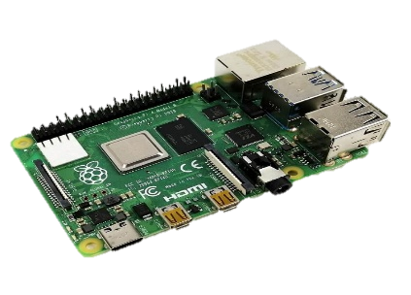
ภาพที่ 2.1 ภาพแสดงบอร์ด Raspberry Pi 4B

Raspberry Pi 4 Model B เป็นบอร์ดไมโครคอมพิวเตอร์ขนาดเล็กที่มีประสิทธิภาพสูง ใช้หน่วยประมวลผล Broadcom BCM2711 แบบ Quad-Core ARM Cortex-A72 ความเร็ว 1.5 GHz พร้อมหน่วยความจำ RAM แบบ LPDDR4 รองรับการเชื่อมต่อ USB, HDMI, LAN, Wi-Fi และ Bluetooth สามารถเชื่อมต่อกล้อง เซนเซอร์ และอุปกรณ์ภายนอกได้หลากหลาย เหมาะสำหรับใช้เป็นศูนย์กลางการประมวลผล Edge AI บนตัวอุปกรณ์โดยตรง (On-Device Processing) ในโครงการกล่องเตือนทานยาอัจฉริยะ โดยทำหน้าที่รันโมเดลปัญญาประดิษฐ์ตรวจจับและระบุตัวตนใบหน้า ประมวลผลตารางเวลามื้อยา และขับระบบเสียงสังเคราะห์ภาษาไทย
    - หลอดไฟแสดงสถานะ LED 3 สี
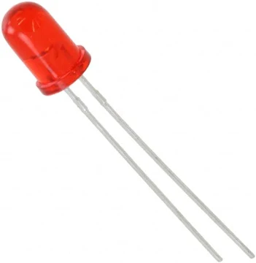

ภาพที่ 2.2 ภาพแสดงหลอดไฟแสดงสถานะ LED 3 สี

หลอดไฟแสดงสถานะ LED 3 สี (แดง, เหลือง, เขียว) เป็นอุปกรณ์แสดงสถานะการทำงานของระบบกล่องเตือนทานยาอัจฉริยะ ตามหลักสถาปัตยกรรม Finite State Machine (FSM) โดยสีแดงแสดงสถานะสแตนด์บาย/ไม่มีบุคคล สีเหลืองแสดงสถานะเมื่อเซนเซอร์ตรวจพบบุคคลและกล้องกำลังสแกนใบหน้า และสีเขียวแสดงสถานะยืนยันตัวตนสำเร็จและระบบกำลังขานแจ้งเตือนรายการยา ช่วยให้ผู้สูงอายุทราบสถานะการทำงานได้อย่างชัดเจนและเข้าใจง่าย
    - โมดูลรีเลย์ 5V
ภาพที่ 2.3 ภาพแสดงโมดูลรีเลย์ 5V

โมดูลรีเลย์ 5V (Relay Module) เป็นสวิตช์อิเล็กทรอนิกส์ที่รับสัญญาณควบคุมดิจิทัลจากพอร์ต GPIO ของ Raspberry Pi เพื่อทำหน้าที่ตัดต่อวงจรควบคุมพัดลมระบายความร้อนอัตโนมัติ ช่วยระบายความร้อนสะสมภายในกล่องอุปกรณ์จากการทำงานข้างหม้อหุงข้าว ป้องกันอุปกรณ์ทำงานเกินอุณหภูมิที่กำหนด และช่วยยืดอายุการใช้งานของระบบฮาร์ดแวร์
    - กล้อง USB Web Camera
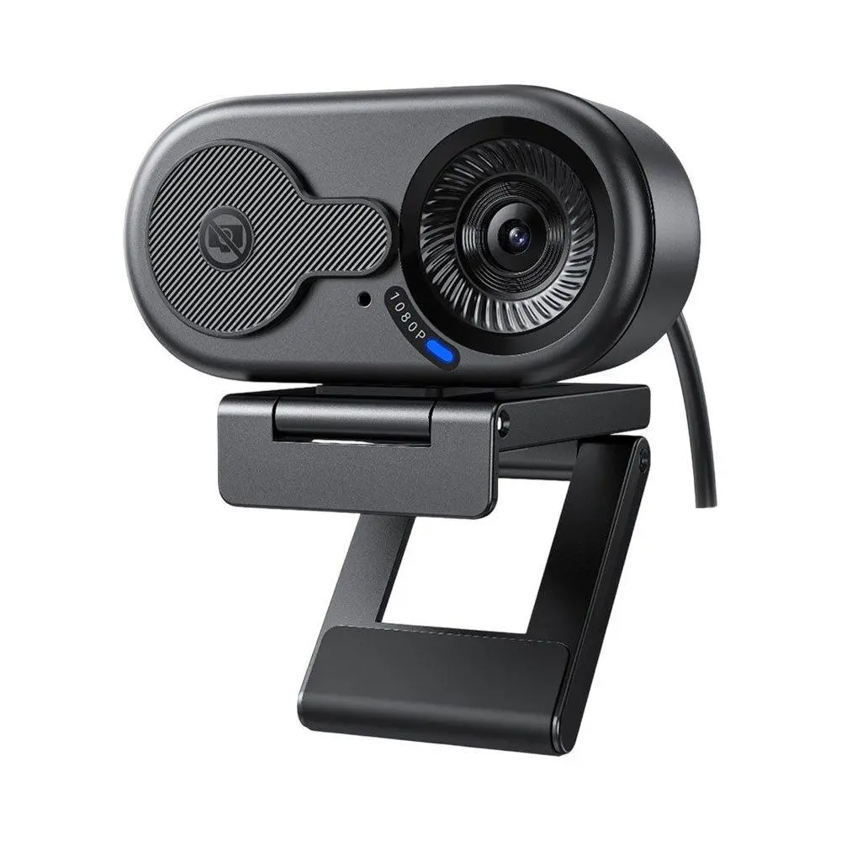
ภาพที่ 2.4 ภาพแสดง Web-cam

Web Camera คือกล้องที่สามารถส่งสัญญาณภาพผ่านคอมพิวเตอร์ที่กำลังใช้งานไปยังแอปพลิเคชันหรือเว็บเบราว์เซอร์ เพื่อให้อีกฝ่ายสามารถมองเห็น เหมือนเป็นการสนทนาต่อหน้าโดยที่ไม่ได้อยู่สถานที่เดียวกัน นอกจากการใช้งานในด้านการสื่อสารแล้วยังสามารถนำมาปรับใช้ในเรื่องของความปลอดภัยอื่นๆได้
2.2.5 Ultrasonic Senso
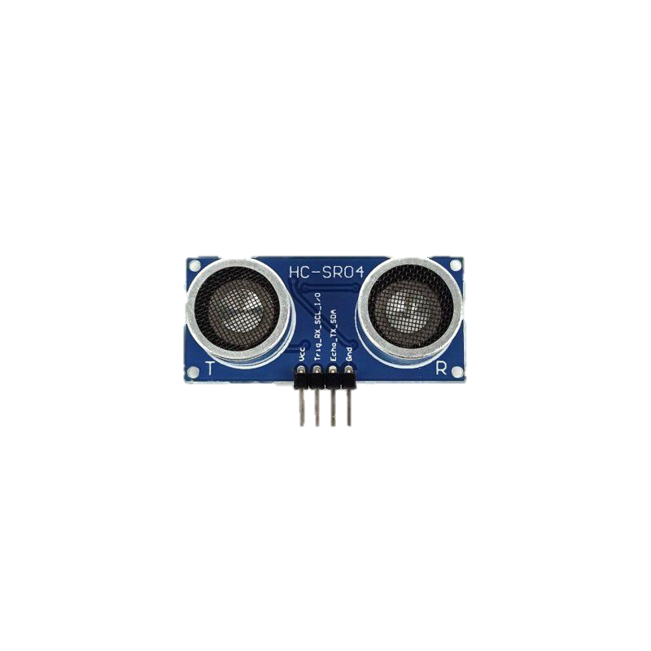
ภาพที่ 2.5 ภาพแสดง Ultra Sonic Sensor

Ultrasonic Sensor (HC-SR04) เป็นเซนเซอร์วัดระยะทางที่ใช้คลื่นเสียงความถี่สูง 40 kHz ในการตรวจจับวัตถุโดยจะส่งคลื่นเสียงออกไปและวัดเวลาที่คลื่นสะท้อนกลับมาเพื่อคำน
วณระยะห่าง ในโครงการกล่องเตือนทานยาอัจฉริยะได้นำมาใช้ตรวจจับการเดินเข้าใกล้ของผู้ใช้
งานในระยะ 20–50 เซนติเมตร เพื่อสั่งให้กล้องและระบบ AI เริ่มทำงานอัตโนมัติแบบไร้สัมผัส (Hands-Free) และเมื่อไม่มีบุคคลอยู่ในระยะเกิน 60 วินาที ระบบจะเข้าสู่โหมดประหยัดพลังงาน (Eco-Sleep Mode) เพื่อลดความร้อนสะสม
2.2.6 ชุดลำโพง
ภาพที่ 2.5 ภาพแสดง ชุดลำโพง

ชุดลำโพง หมายถึง การนำลำโพงตั้งแต่หนึ่งตัวขึ้นไป มาทำงานร่วมกันหรือจัดเป็นเซ็ตสำเร็จรูป เพื่อทำหน้าที่แปลงสัญญาณไฟฟ้าให้กลายเป็นพลังงานเสียง โดยอาจรวมถึงอุปกรณ์เสริม อื่น ๆ เช่น ตู้ลำโพง ดอกลำโพง (Driver) วงจรแบ่งความถี่ (Crossover Network) หรือเครื่องขยายเสียงในตัว เพื่อให้ครอบคลุมการตอบสนองย่านความถี่เสียงต่าง ๆ ได้อย่างสมบูรณ์แบบ

  - ภาษาที่ใช้พัฒนาและเทคโนโลยีซอฟต์แวร์

    - Python และระบบปัญญาประดิษฐ์ตรวจจับใบหน้า (YuNet & SFace)
ภาษา Python เป็นภาษาหลักที่ใช้ในการพัฒนาโปรแกรมควบคุมบนบอร์ด Raspberry Pi เนื่องจากมีประสิทธิภาพสูงและมีไลบรารีรองรับงาน Computer Vision และปัญญาประดิษฐ์อย่าง
ครบถ้วน โดยใช้ OpenCV ร่วมกับโมเดลโครงข่ายประสาทเทียมเชิงลึก YuNet ในการตรวจจับใบหน้า และโมเดล SFace ในการสกัดเวกเตอร์ 128 มิติ เพื่อจำแนกบุคคล ร่วมกับระบบสังเคราะห์เสียงพูด
ภาษาไทย Neural TTS ที่แปลงข้อความเป็นเสียงพูดภาษาไทยสำเนียงนุ่มนวลเป็นธรรมชาติและจัด
เก็บไว้ในหน่วยความจำแคชของเครื่องล่วงหน้า ทำให้ระบบสามารถแจ้งเตือนรายการยา มื้อยา และสีของซองยาได้โดยไม่ต้องใช้อินเทอร์เน็ต (Offline Standalone 100%) นอกจากนี้ยังมีระบบ Web Management Portal พัฒนาด้วย JavaScript, HTML5 และ CSS สำหรับให้บุตรหลานจัดการ
ตารางยาและลงทะเบียนใบหน้าผ่านสมาร์ตโฟนได้อย่างสะดวก

  - งานวิจัยที่เกี่ยวข้อง

กิตติศักดิ์ ตั้งตรงเป้า และคณะ (2568) ได้พัฒนากล่องเตือนทายาอัจฉริยะสำหรับผู้สูงอายุไทม์ฟอร์เมด (Time4Med) ซึ่งประกอบด้วยระบบแจ้งเตือนเสียง ระบบไฟแจ้งเตือน จอแสดงผล และการส่งข้อมูลผ่านแอปพลิเคชัน Blynk และ Telegram เพื่อตั้งเวลาและติดตามพฤติกรรมการทานยา ผลการประเมินประสิทธิภาพพบว่าอุปกรณ์สามารถทำงานได้อย่างแม่นยำและอยู่ในระดับมาก
ธิติพร ชาญศิริวัฒน์ และ พลสวัสดิ์ อ. (2024) ได้พัฒนากล่องจ่ายยาอัตโนมัติ โดยมีระบบแจ้งเตือนผ่านหลอด LED และส่งข้อความเตือนบนสมาร์ทโฟนผ่านแอปพลิเคชันไลน์ ผลการประเมินประสิทธิภาพพบว่าระบบการส่งเสียงแจ้งเตือนพร้อมแสดงสถานะเตือนผ่านหลอด LED มีความถูกต้องร้อยละ 97.61 และการแจ้งเตือนบนสมาร์ทโฟนมีความถูกต้องร้อยละ 95.23 รวมถึงมีความพึงพอใจของผู้ใช้งานโดยรวมอยู่ในระดับมาก
2.5 กรอบแนวคิดในการวิจัย
ตัวแปรต้น
ประสิทธิภาพการทำงานของกล่องเตือนทานยาอัจฉริยะ
ตัวแปรตาม
ผู้ใช้งานมีความพึงพอใจต่อการทำงานของกล่องเตือนทานยาอัจฉริยะ อยู่ในระดับมาก

บทที่ 3

วิธีดำเนินการวิจัย

การวิจัยครั้งนี้เป็นการวิจัยและพัฒนา (Research and Development) โดยมีวัตถุประสงค์ 1) เพื่อศึกษาและพัฒนากล่องเตือนทานยาอัจฉริยะ 2) เพื่อทดสอบและประเมินประสิทธิภาพของระบบ Edge AI ในการตรวจจับและจำแนกใบหน้าสมาชิกในครอบครัวพร้อมการแจ้งเตือนมื้อยาแบบออฟไลน์ 3) เพื่อศึกษาความพึงพอใจของผู้ใช้งานที่มีต่อการใช้งานกล่องเตือนทานยาอัจฉริยะ มีขั้นตอนดังนี้
3.1 ขั้นตอนการดำเนินการวิจัย
3.2 ออกแบบภาพโครงร่างของกล่องเตือนทานยาอัจฉริยะ
3.3 ประชากร และกลุ่มตัวอย่าง
3.4 สถิติที่ใช้ในการวิเคราะห์ข้อมูล

  - ขั้นตอนการดำเนินการวิจัย

    - ขั้นเตรียมการ
      - ศึกษาและรวบรวมข้อมูลเกี่ยวกับการควบคุมอุปกรณ์เซนเซอร์ หลอดไฟแสดงสถานะ และรีเลย์ผ่านบอร์ด Raspberry Pi 4 Model B
      - ศึกษาและรวบรวมข้อมูลเกี่ยวกับระบบปัญญาประดิษฐ์สมองกลฝังตัว (Edge AI) โมเดลตรวจจับใบหน้า YuNet และโมเดลรู้จำใบหน้า SFace ร่วมกับระบบสังเคราะห์เสียง Neural TTS
      - กำหนดวัตถุประสงค์ เป้าหมาย ฟังก์ชันการแจ้งเตือนมื้อยาแบบไร้สัมผัส (Hands-Free) และกรอบเวลาดำเนินงานของโครงการ
      - จัดเตรียมวัสดุอุปกรณ์ เช่น บอร์ด Raspberry Pi 4 Model B, กล้อง USB Web Camera, เซนเซอร์ Ultrasonic HC-SR04, หลอดไฟ LED 3 สี, โมดูลรีเลย์, ลำโพง และกล่องพลาสติกบรรจุอุปกรณ์
    - ขั้นดำเนินการสร้างและพัฒนา
      - ติดตั้งและประกอบฮาร์ดแวร์ บอร์ด Raspberry Pi 4 Model B, กล้อง USB Camera, เซนเซอร์ Ultrasonic, วงจรแบ่งแรงดัน, หลอดไฟ LED 3 สี, ลำโพง, รีเลย์ และพัดลมระบายความร้อนลงในกล่องบรรจุอุปกรณ์
      - พัฒนาโปรแกรมควบคุมอุปกรณ์และสถานะระบบ FSM (Standby, Detecting, Announcing) และควบคุมพัดลมระบายความร้อน
      - พัฒนาระบบปัญญาประดิษฐ์ (Edge AI) ตรวจจับและรู้จำใบหน้าสมาชิกในครอบครัวด้วย YuNet และ SFace ร่วมกับระบบเสียงสังเคราะห์ภาษาไทย Neural TTS เพื่อขานชื่อสมาชิก มื้อยา และสีซองยา
      - พัฒนาระบบบริหารจัดการผ่านเว็บ (Web Management Portal) สำหรับให้ลูกหลานจัดการตารางยาและลงทะเบียนใบหน้าผ่านสมาร์ตโฟน พร้อมติดตั้งเป็น Systemd Background Service ทำงานอัตโนมัติเมื่อเปิดเครื่อง
    - ขั้นตอนการทดสอบ/ทดลอง
      - ทดสอบการทำงานของเซนเซอร์ตรวจจับระยะบุคคลที่เดินเข้ามาหน้าหม้อหุงข้าวที่ระยะ 30–45 ซม. เพื่อปลุกกล้องเข้าสู่โหมดสแกนใบหน้า
      - ทดสอบการทำงานของ AI ในการตรวจจับและรู้จำใบหน้าสมาชิกในครอบครัวในสภาพแสงและมุมมองต่าง ๆ
      - ทดสอบอุปกรณ์เอาต์พุต ระบบเสียงพูดภาษาไทย และระบบป้องกันการแจ้งเตือนยาซ้ำซ้อน
    - รวบรวมผลลัพธ์
      - เก็บข้อมูลการทำงานของกล่องเตือนทานยาอัจฉริยะ เช่น ความแม่นยำในการตรวจจับระยะบุคคล ความถูกต้องในการระบุตัวตนใบหน้า และความถูกต้องในการแจ้งเตือนมื้อยาและสีซองยา
      - จัดเก็บข้อมูลปัญหาและบันทึกข้อบกพร่องที่เกิดขึ้นระหว่างการทดสอบ เช่น มุมมองแสงสว่าง ความร้อนสะสม และการใช้หน่วยความจำบน Raspberry Pi
      - วิเคราะห์ผลการทำงานของระบบโดยรวบรวมข้อมูลทั้งหมด เพื่อประเมินประสิทธิภาพของการทำงาน ความถูกต้อง และความพึงพอใจของผู้ใช้งาน
    - สรุปและอภิปรายผล
      - วิเคราะห์ข้อบกพร่องและตรวจสอบสาเหตุของปัญหาที่ทำให้ระบบทำงานผิดพลาดหรือไม่เป็นไปตามที่คาดไว้
      - ปรับปรุงและแก้ไขระบบ เช่น ปรับแต่งเกณฑ์ความคล้ายคลึงของโมเดล SFace ปรับความเร็วเสียงพูดภาษาไทยให้อบอุ่นชัดเจน และติดตั้งระบบระบายความร้อนด้วยพัดลมผ่านโมดูลรีเลย์
      - สรุปผลการดำเนินงานโดยรวม ทั้งความสำเร็จและปัญหาที่พบ พร้อมเสนอแนวทางในการพัฒนาระบบให้ดีขึ้นในอนาคต
      - สรุปผลการประเมินความพึงพอใจของผู้ใช้งานกล่องเตือนทานยาอัจฉริยะ

  - ออกแบบภาพโครงร่างของกล่องเตือนทานยาอัจฉริยะ
สามารถแสดงได้ดังภาพที่ 3.1
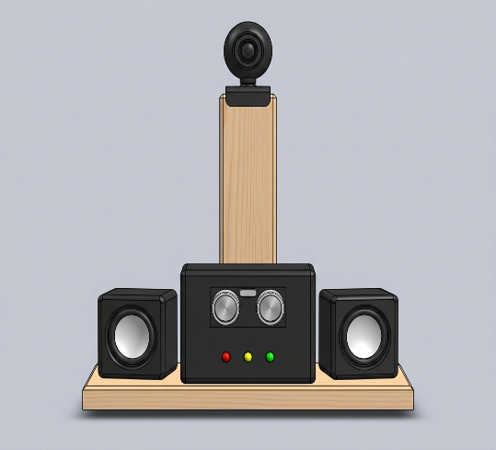

ภาพที่ 3.1 แสดงภาพโครงร่างของกล่องเตือนทานยาอัจฉริยะ

  - ประชากร และกลุ่มตัวอย่าง

    - ด้านประชากร นักเรียน นักศึกษา วิทยาลัยเทคนิคสิงห์บุรี
    - ด้านกลุ่มตัวอย่าง นักเรียน นักศึกษา แผนกวิชาเทคนิคคอมพิวเตอร์ ทุกระดับชั้น วิทยาลัยเทคนิคสิงห์บุรี จำนวน 30 คน โดยใช้วิธีการสุ่มแบบไม่เฉพาะเจาะจง

  - สถิติที่ใช้ในการวิเคราะห์ข้อมูล

    - สำหรับคำนวณหาคุณภาพของกล่องเตือนทานยาอัจฉริยะ ใช้การวิเคราะห์ คือ สูตรหาค่าเฉลี่ยจากจำนวนครั้งที่สำเร็จ หารด้วยจำนวนครั้งที่ทดลองทั้งหมด และคูณด้วย100
เปอร์เซ็นต์ความสำเร็จ= $\left(\frac{\sum{x}}{n}\right)$x100
x = จำนวนครั้งที่ทดสอบสำเร็จ
n = จำนวนครั้งที่ทดสอบทั้งหมด
    - สำหรับคำนวณหาความพึงพอใจของผู้ใช้งานกล่องเตือนทานยาอัจฉริยะ ใช้การวิเคราะห์ คือ
      - ค่าเฉลี่ย (Arithmetic Mean) โดยใช้สูตร
$$\overline{x}= \frac{\sum{x}}{N}$$
เมื่อ $\overline{x}$ แทน ค่าเฉลี่ยของระดับความคิดเห็น
$\sum{x}$ แทน คะแนนของข้อคำถาม
N แทน จำนวนข้อมูล

ความเบี่ยงเบนมาตรฐาน (Standard deviation) โดยใช้สูตร (พิษณุ ฟองศรี, 2550: 157)
S.D. =
N∑X² – (∑X)²
N(N-1)

เมื่อ S.D. แทน ความเบี่ยงเบนมาตรฐาน
(∑X)² แทน ผลรวมของคะแนนยกกำลังสอง
∑X² แทน ผลรวมของคะแนนทั้งหมดยกกำลังสอง
N แทน จำนวนคน

สำหรับการให้ความหมายของค่าที่วัดได้ ผู้จัดทำได้กำหนดเกณฑ์ที่ใช้ในการให้ความหมายโดยได้จากแนวคิดของเบสท์ (Best 1986) การให้ความหมาย โดยการให้ค่าเฉลี่ยเป็นรายด้านและรายข้อ ดังนี้
1.00 - 1.50 หมายถึง เหมาะสม / เห็นด้วยอยู่ในระดับน้อยที่สุด
1.51 - 2.50 หมายถึง เหมาะสม / เห็นด้วยอยู่ในระดับน้อย
2.51 - 3.50 หมายถึง เหมาะสม / เห็นด้วยอยู่ในระดับปานกลาง
3.51 - 4.50 หมายถึง เหมาะสม / เห็นด้วยอยู่ในระดับ มาก
4.51 - 5.00 หมายถึง เหมาะสม / เห็นด้วยอยู่ในระดับมากที่สุด

บทที่ 4

ผลการวิจัย

การศึกษาวิจัยมีวัตถุประสงค์ เพื่อศึกษาและพัฒนากล่องเตือนทานยาอัจฉริยะ 1) เพื่อศึกษาและพัฒนากล่องเตือนทานยาอัจฉริยะ 2) เพื่อทดสอบและประเมินประสิทธิภาพของระบบ Edge AI ในการตรวจจับและจำแนกใบหน้าสมาชิกในครอบครัวพร้อมการแจ้งเตือนมื้อยาแบบออฟไลน์ 3) เพื่อศึกษาความพึงพอใจของผู้ใช้งานที่มีต่อการใช้งานกล่องเตือนทานยาอัจฉริยะ
ซึ่งผลการศึกษาสามารถสรุปได้ดังนี้

  - ผลการศึกษา
ตารางที่ 4.1 ผลการทดลองกล่องเตือนทานยาอัจฉริยะ
การทดลอง | การทดลอง (ครั้งที่)
การทดลอง | 1 | 2 | 3 | 4 | 5 | 6 | 7 | 8 | 9 | 10
การตรวจจับและระบุตัวตนใบหน้าด้วยกล้อง
การแจ้งเตือนมื้อยาและรายการยาถูกต้องตามตาราง
เวลา
การสังเคราะห์เสียงภาษาไทยและการทำงานแบบออฟ
ไลน์

จากตารางที่ 4.1 ผลการทดลองกล่องเตือนทานยาอัจฉริยะ จำนวน 10 ครั้ง พบว่าการตรวจจับและระบุตัวตนใบหน้าด้วยกล้อง: สามารถทำงานได้ถูกต้องสมบูรณ์ทุกครั้ง คิดเป็นความสำเร็จร้อยละ 100.00 (10 จาก 10 ครั้ง) การแจ้งเตือนมื้อยาและรายการยาถูกต้องตามตารางเวลา: สามารถแจ้งเตือนได้ถูกต้องจำนวน 9 ครั้ง คิดเป็นร้อยละ 90.00 และพบข้อผิดพลาดจำนวน 1 ครั้ง (ในการทดลองครั้งที่ 7) การสังเคราะห์เสียงภาษาไทยและการทำงานแบบออฟไลน์: สามารถทำงานได้ถูกต้องจำนวน 9 ครั้ง คิดเป็นร้อยละ 90.00 และพบข้อผิดพลาดจำนวน 1 ครั้ง (ในการทดลองครั้งที่ 3)สรุปผลการทดลองในภาพรวมพบว่า ระบบกล่องเตือนทานยาอัจฉริยะมีค่าเฉลี่ยความสำเร็จรวมอยู่ที่ ร้อยละ 93.33 แสดงว่าระบบส่วนใหญ่สามารถทำงานได้อย่างมีประสิทธิภาพ มีความแม่นยำสูง และสามารถปฏิบัติตามวัตถุประสงค์ของการออกแบบได้เป็นอย่างดี
ตารางที่ 4.2 ผลการศึกษาความพึงพอใจของผู้ใช้งานกล่องเตือนทานยาอัจฉริยะ
ข้อคำถาม | ผลการวิเคราะห์ข้อมูล
ข้อคำถาม | $$\overline{x}$$ | S.D. | ความพึงพอใจ
ด้านประสิทธิภาพของระบบการแจ้งเตือน | 4.54 | 0.50 | มากที่สุด
1)ระบบสามารถตรวจจับบุคคลและจำแนกใบหน้าได้ถูกต้อง | 4.73 | 0.45 | มากที่สุด
2)ระบบแจ้งเตือนรายการยาและสีซองยาได้รวดเร็วเหมาะสม | 4.40 | 0.56 | มาก
3) การทำงานของระบบมีความราบรื่นและต่อเนื่อง | 4.50 | 0.51 | มาก
ด้านความสะดวกและการใช้งาน | 4.59 | 0.54 | มากที่สุด
1) ระบบตอบสนองต่อผู้ใช้ได้รวดเร็วแบบไร้สัมผัส (Hands-Free) | 4.47 | 0.68 | มาก
2) ระบบเสียงพูดภาษาไทยชัดเจน นุ่มนวล เข้าใจง่าย | 4.70 | 0.47 | มากที่สุด
3) การจัดการตารางยาผ่านเว็บแอปพลิเคชันใช้งานง่าย | 4.60 | 0.47 | มากที่สุด
ด้านความปลอดภัยและความน่าเชื่อถือของระบบ | 4.55 | 0.56 | มากที่สุด
1) อุปกรณ์ทำงานได้ปลอดภัยไม่มีความร้อนสะสม  เกินเกณฑ์ | 4.47 | 0.57 | มาก
2) ระบบมีความเสถียร ทำงานแบบออฟไลน์ได้ไม่  ผิดพลาด | 4.63 | 0.56 | มากที่สุด
รวม | 4.56 | 0.53 | มากที่สุด

จากตารางที่ 4.2 ผลการศึกษาความพึงพอใจของผู้ใช้งานกล่องเตือนทานยาอัจฉริยะ ในภาพรวมพบว่า ผู้ใช้งานมีความพึงพอใจอยู่ในระดับ มากที่สุด โดยมีค่าเฉลี่ยรวมเท่ากับ 4.56 และส่วนเบี่ยงเบนมาตรฐานเท่ากับ 0.53 เมื่อพิจารณาเป็นรายด้าน พบว่าทุกด้านมีระดับความพึงพอใจอยู่ในระดับมากที่สุดเช่นเดียวกัน โดยเรียงลำดับค่าเฉลี่ยจากมากไปหาน้อยได้ดังนี้ ด้านความสะดวกและการใช้งาน มีค่าเฉลี่ยสูงสุดเท่ากับ 4.59 (S.D. = 0.540.) ด้านความปลอดภัยและความน่าเชื่อถือของระบบ มีค่าเฉลี่ยเท่ากับ 4.55 (S.D. = 0.56) ด้านประสิทธิภาพของระบบการแจ้งเตือน มีค่าเฉลี่ยเท่ากับ 4.54 (S.D. = 0.50) ผลการวิเคราะห์ดังกล่าวแสดงให้เห็นว่า ผู้ใช้งานมีความเชื่อมั่นและพึงพอใจต่อการทำงานของกล่องเตือนทานยาอัจฉริยะ ทั้งในด้านความสะดวก รวดเร็ว ความแม่นยำในการระบุตัวตน และความปลอดภัยในการใช้งาน ซึ่งตอบสนองวัตถุประสงค์ของการวิจัยได้เป็นอย่างดี

4.2 สรุปผลการทดลอง
จากการทดลองประสิทธิภาพและการศึกษาความพึงพอใจของกล่องเตือนทานยาอัจฉริยะ สามารถสรุปผลจากตารางที่ 4.1 และตารางที่ 4.2 ได้ดังนี้
1. สรุปผลจากตารางที่ 4.1 ด้านประสิทธิภาพการทำงานของอุปกรณ์: ในการทดลองจำนวน 10 ครั้ง พบว่า ระบบสามารถตรวจจับและระบุตัวตนใบหน้าด้วยกล้อง AI (YuNet & SFace) ได้สำเร็จ 10 ครั้ง คิดเป็นร้อยละ 100.00 การแจ้งเตือนมื้อยาและรายการยาถูกต้องตามตารางเวลาสำเร็จ 9 ครั้ง คิดเป็นร้อยละ 90.00 และการสังเคราะห์เสียงภาษาไทยและการทำงานแบบออฟไลน์สำเร็จ 9 ครั้ง คิดเป็นร้อยละ 90.00 โดยมีค่าเฉลี่ยความสำเร็จรวมอยู่ที่ร้อยละ 93.33 แสดงให้เห็นว่าระบบกล่องเตือนทานยาอัจฉริยะมีประสิทธิภาพและความแม่นยำสูง สามารถทำงานแบบออฟไลน์ได้โดยไม่ต้องพึ่งพาอินเทอร์เน็ต
2. สรุปผลจากตารางที่ 4.2 ด้านความพึงพอใจของผู้ใช้งานกลุ่มตัวอย่าง: จากกลุ่มตัวอย่างนักเรียน นักศึกษา จำนวน 30 คน พบว่า มีความพึงพอใจต่อกล่องเตือนทานยาอัจฉริยะโดยรวมอยู่ในระดับมากที่สุด (x̄ = 4.56, S.D. = 0.53) โดยเรียงตามลำดับรายด้านได้แก่ ด้านความสะดวกและการใช้งาน มีค่าเฉลี่ยสูงสุดเท่ากับ 4.59 (S.D. = 0.54) รองลงมาคือ ด้านความปลอดภัยและความน่าเชื่อถือของระบบ มีค่าเฉลี่ยเท่ากับ 4.55 (S.D. = 0.56) และด้านประสิทธิภาพของระบบการแจ้งเตือน มีค่าเฉลี่ยเท่ากับ 4.54 (S.D. = 0.50) ซึ่งสอดคล้องกับสมมติฐานการวิจัยที่ตั้งไว้
บทที่ 5

สรุปผลการวิจัยอภิปรายผลและข้อเสนอแนะ

  - สรุปผลการวิจัย

ผลการทดลองกล่องเตือนทานยาอัจฉริยะ จำนวน 10 ครั้ง พบว่าการตรวจจับและระบุตัวตนใบหน้าด้วยกล้อง: สามารถทำงานได้ถูกต้องสมบูรณ์ทุกครั้ง คิดเป็นความสำเร็จร้อยละ 100.00 (10 จาก 10 ครั้ง) การแจ้งเตือนมื้อยาและรายการยาถูกต้องตามตารางเวลา: สามารถแจ้งเตือนได้ถูกต้องจำนวน 9 ครั้ง คิดเป็นร้อยละ 90.00 และพบข้อผิดพลาดจำนวน 1 ครั้ง (ในการทดลองครั้งที่ 7) การสังเคราะห์เสียงภาษาไทยและการทำงานแบบออฟไลน์: สามารถทำงานได้ถูกต้องจำนวน 9 ครั้ง คิดเป็นร้อยละ 90.00 และพบข้อผิดพลาดจำนวน 1 ครั้ง (ในการทดลองครั้งที่ 3)สรุปผลการทดลองในภาพรวมพบว่า ระบบกล่องเตือนทานยาอัจฉริยะมีค่าเฉลี่ยความสำเร็จรวมอยู่ที่ ร้อยละ 93.33 แสดงว่าระบบส่วนใหญ่สามารถทำงานได้อย่างมีประสิทธิภาพ มีความแม่นยำสูง และสามารถปฏิบัติตามวัตถุประสงค์ของการออกแบบได้เป็นอย่างดี ผลการศึกษาความพึงพอใจของผู้ใช้งานกล่องเตือนทานยาอัจฉริยะ ในภาพรวมพบว่า ผู้ใช้งานมีความพึงพอใจอยู่ในระดับ มากที่สุด โดยมีค่าเฉลี่ยรวมเท่ากับ 4.56 และส่วนเบี่ยงเบนมาตรฐานเท่ากับ 0.53 เมื่อพิจารณาเป็นรายด้าน พบว่าทุกด้านมีระดับความพึงพอใจอยู่ในระดับมากที่สุดเช่นเดียวกัน โดยเรียงลำดับค่าเฉลี่ยจากมากไปหาน้อยได้ดังนี้ ด้านความสะดวกและการใช้งาน มีค่าเฉลี่ยสูงสุดเท่ากับ 4.59 (S.D. = 0.540.) ด้านความปลอดภัยและความน่าเชื่อถือของระบบ มีค่าเฉลี่ยเท่ากับ 4.55 (S.D. = 0.56) ด้านประสิทธิภาพของระบบการแจ้งเตือน มีค่าเฉลี่ยเท่ากับ 4.54 (S.D. = 0.50) ผลการวิเคราะห์ดังกล่าวแสดงให้เห็นว่า ผู้ใช้งานมีความเชื่อมั่นและพึงพอใจต่อการทำงานของกล่องเตือนทานยาอัจฉริยะ ทั้งในด้านความสะดวก รวดเร็ว ความแม่นยำในการระบุตัวตน และความปลอดภัยในการใช้งาน ซึ่งตอบสนองวัตถุประสงค์ของการวิจัยได้เป็นอย่างดี

  - อภิปรายผล

การอภิปรายผลการทดลองกล่องเตือนทานยาอัจฉริยะ จำนวน 10 ครั้ง พบว่าการตรวจจับและระบุตัวตนใบหน้าด้วยกล้อง: สามารถทำงานได้ถูกต้องสมบูรณ์ทุกครั้ง คิดเป็นความสำเร็จร้อยละ 100.00 (10 จาก 10 ครั้ง) การแจ้งเตือนมื้อยาและรายการยาถูกต้องตามตารางเวลา: สามารถแจ้งเตือนได้ถูกต้องจำนวน 9 ครั้ง คิดเป็นร้อยละ 90.00 และพบข้อผิดพลาดจำนวน 1 ครั้ง (ในการทดลองครั้งที่ 7) การสังเคราะห์เสียงภาษาไทยและการทำงานแบบออฟไลน์: สามารถทำงานได้ถูกต้องจำนวน 9 ครั้ง คิดเป็นร้อยละ 90.00 และพบข้อผิดพลาดจำนวน 1 ครั้ง (ในการทดลองครั้งที่ 3)สรุปผลการทดลองในภาพรวมพบว่า ระบบกล่องเตือนทานยาอัจฉริยะมีค่าเฉลี่ยความสำเร็จรวมอยู่ที่ ร้อยละ 93.33 แสดงว่าระบบส่วนใหญ่สามารถทำงานได้อย่างมีประสิทธิภาพ มีความแม่นยำสูง และสามารถปฏิบัติตามวัตถุประสงค์ของการออกแบบได้เป็นอย่างดี ผลการศึกษาความพึงพอใจของผู้ใช้งานกล่องเตือนทานยาอัจฉริยะ ในภาพรวมพบว่า ผู้ใช้งานมีความพึงพอใจอยู่ในระดับ มากที่สุด โดยมีค่าเฉลี่ยรวมเท่ากับ 4.56 และส่วนเบี่ยงเบนมาตรฐานเท่ากับ 0.53 เมื่อพิจารณาเป็นรายด้าน พบว่าทุกด้านมีระดับความพึงพอใจอยู่ในระดับมากที่สุดเช่นเดียวกัน โดยเรียงลำดับค่าเฉลี่ยจากมากไปหาน้อยได้ดังนี้ ด้านความสะดวกและการใช้งาน มีค่าเฉลี่ยสูงสุดเท่ากับ 4.59 (S.D. = 0.540.) ด้านความปลอดภัยและความน่าเชื่อถือของระบบ มีค่าเฉลี่ยเท่ากับ 4.55 (S.D. = 0.56) ด้านประสิทธิภาพของระบบการแจ้งเตือน มีค่าเฉลี่ยเท่ากับ 4.54 (S.D. = 0.50) ผลการวิเคราะห์ดังกล่าวแสดงให้เห็นว่า ผู้ใช้งานมีความเชื่อมั่นและพึงพอใจต่อการทำงานของกล่องเตือนทานยาอัจฉริยะ ทั้งในด้านความสะดวก รวดเร็ว ความแม่นยำในการระบุตัวตน และความปลอดภัยในการใช้งาน ซึ่งตอบสนองวัตถุประสงค์ของการวิจัยได้เป็นอย่างดี สอดคล้องกับงานวิจัยของ กิตติศักดิ์ ตั้งตรงเป้า และคณะ (2568) ได้พัฒนากล่องเตือนทายาอัจฉริยะสำหรับผู้สูงอายุไทม์ฟอร์เมด (Time4Med) ซึ่งประกอบด้วยระบบแจ้งเตือนเสียง ระบบไฟแจ้งเตือน จอแสดงผล และการส่งข้อมูลผ่านแอปพลิเคชัน Blynk และ Telegram เพื่อตั้งเวลาและติดตามพฤติกรรมการทานยา ผลการประเมินประสิทธิภาพพบว่าอุปกรณ์สามารถทำงานได้อย่างแม่นยำและอยู่ในระดับมาก และสอดคล้องกับงานวิจัยของ ธิติพร ชาญศิริวัฒน์ และ พลสวัสดิ์ อ. (2024) ได้พัฒนากล่องจ่ายยาอัตโนมัติ โดยมีระบบแจ้งเตือนผ่านหลอด LED และส่งข้อความเตือนบนสมาร์ทโฟนผ่านแอปพลิเคชันไลน์ ผลการประเมินประสิทธิภาพพบว่าระบบการส่งเสียงแจ้งเตือนพร้อมแสดงสถานะเตือนผ่านหลอด LED มีความถูกต้องร้อยละ 97.61 และการแจ้งเตือนบนสมาร์ทโฟนมีความถูกต้องร้อยละ 95.23 รวมถึงมีความพึงพอใจของผู้ใช้งานโดยรวมอยู่ในระดับมาก

  - ข้อเสนอแนะในการทำวิจัยครั้งต่อไป

5.31 ข้อเสนอแนะในการนำไปใช้ประโยชน์
1) การนำไปใช้งานจริง จากผลการทดลองและประเมินความพึงพอใจที่อยู่ในระดับมากที่สุด กล่องเตือนทานยาอัจฉริยะที่พัฒนาขึ้นด้วยระบบ Edge AI นี้ มีความพร้อมและมีความเหมาะสม สามารถนำไปประยุกต์ใช้งานจริงในครัวเรือน ศูนย์ดูแลผู้สูงอายุ หรือโรงพยาบาลส่งเสริมสุขภาพตำบล (รพ.สต.) เพื่อช่วยเตือนความจำในการรับประทานยาของผู้ป่วยเรื้อรังหรือผู้สูงอายุได้อย่างมีประสิทธิภาพ
2) การต่อยอดเชิงพาณิชย์ หน่วยงานหรือผู้สนใจสามารถนำต้นแบบชิ้นงานนี้ไปพัฒนาต่อยอดในด้านรูปลักษณ์วัสดุ (Design) ให้มีความแข็งแรง สวยงาม และเหมาะสมกับการใช้งานในชีวิตประจำวันมากยิ่งขึ้น เพื่อเตรียมความพร้อมสู่การผลิตในเชิงพาณิชย์
5.3.2 ข้อเสนอแนะในการทำวิจัยครั้งต่อไป
1) การเพิ่มความหลากหลายของกลุ่มตัวอย่าง ในการศึกษาครั้งต่อไปควรถยายผลการทดลองไปยังกลุ่มตัวอย่างที่เป็นผู้สูงอายุโดยตรง หรือญาติผู้ดูแลผู้ป่วย (Caregiver) เพื่อให้ได้ข้อมูลสะท้อนกลับ (Feedback) ที่ตรงตามการใช้งานจริงของผู้ป่วยกลุ่มเป้าหมายมากที่สุด
2) การพัฒนาระบบสำรองพลังงานและเครือข่าย ควรมีการเพิ่มระบบแบตเตอรี่สำรองในกรณีที่เกิดเหตุการณ์ไฟฟ้าดับ รวมถึงการเพิ่มฟังก์ชันแจ้งเตือนผ่านช่องทางออนไลน์ (เช่น แอปพลิเคชันบนสมาร์ทโฟนหรือ Line Official Account) เพื่อให้ผู้ดูแลสามารถติดตามการทานยาของผู้ป่วยได้จากระยะไกลในกรณีที่จำเป็น

บรรณานุกรม

กิตติศักดิ์ ตั้งตรงเป้าและคณะ. (2568). การพัฒนากล่องเตือนทานยาอัจฉริยะสำหรับผู้สูงอายุไทม์
ฟอร์เมด (Time4Med). วารสารพหุปัญญาและศักยภาพวิชาการเยาวชน, 9(1), 161–172.
ธิติพร ชาญศิริวัฒน์, และอชินี พลสวัสดิ์. (2567). การพัฒนากล่องจ่ายยาอัตโนมัติ. วารสารวิทย
สารสนเทศและเทคโนโลยี, 5(2), 57–68.
หัวข้อการประเมิน | 1 | 2 | 3 | 4 | 5
ด้านที่ 1: ประสิทธิภาพของระบบการแจ้งเตือน
1. ระบบสามารถตรวจจับบุคคลและระบุตัวตนใบหน้าได้ถูกต้องแม่นยำ
2.ระบบแจ้งเตือนรายการยาและระบุสีของซองยาได้รวดเร็วและเหมาะสมตรง
ตามเวลา
3. ระบบเสียงสังเคราะห์ภาษาไทยมีความชัดเจน นุ่มนวล และเข้าใจง่าย
4. การทำงานของระบบมีความราบรื่น ต่อเนื่อง และไม่มีการสะดุด
ด้านที่ 2: ความสะดวกและการใช้งาน
5. ระบบตอบสนองต่อผู้ใช้งานได้อย่างรวดเร็วแบบไร้สัมผัส (Hands-Free) สะดวกต่อผู้สูงอายุ
6. การจัดการข้อมูลยาและตารางเวลาผ่านเว็บแอปพลิเคชัน (Web Portal) ใช้งานง่าย
7. ระบบมีขั้นตอนการทำงานที่เข้าใจง่าย และมีความสะดวกต่อการใช้งานในชีวิตประจำวัน
ด้านที่ 3: ความปลอดภัยและความน่าเชื่อถือของระบบ
8. อุปกรณ์ทำงานได้อย่างปลอดภัย ไม่มีความร้อนสะสมเกินเกณฑ์
9. ระบบมีความเสถียร สามารถทำงานแบบออฟไลน์ได้โดยไม่เกิดข้อผิดพลาด
10.ระบบช่วยป้องกันการลืมรับประทานยาและป้องกันการรับประทานยาซ้ำซ้อนได้อย่างมีประสิทธิภาพ
ภาคผนวก
โครงการวิจัยเรื่อง กล่องเตือนทานยาอัจฉริยะ
(Smart Medication Reminder Box)

ภาคผนวก ก
คู่มือการใช้งาน กล่องเตือนทานยาอัจฉริยะ
คู่มือการใช้งานระบบ (ภาษาไทย)
ขั้นตอนที่ 1 : การลงทะเบียนสมาชิกและข้อมูลยาผ่านระบบ Web Management Portal
ผู้ดูแลหรือสมาชิกในครอบครัวเข้าสู่ระบบบริหารจัดการผ่านสมาร์ตโฟนหรือคอมพิวเตอร์ เพื่อลงทะเบียนสมาชิกใหม่ พร้อมทั้งกรอกข้อมูลชื่อสมาชิก และกำหนดตารางเวลามื้ออาหาร
จอแสดงผลและโครงสร้างตัวเครื่อง
หน้าจอสร้างบัญชีและลงทะเบียนสมาชิกใหม่
ขั้นตอนที่ 2 : การเข้าสู่ระบบจัดการข้อมูลยาและตารางมื้อยา
เข้าสู่ระบบจัดการข้อมูลยาด้วยชื่อสมาชิกหรือหมายเลขประจำตัว เพื่อบันทึกรายการยา ปริมาณการรับประทาน และกำหนดสีของซองยา (เช่น สีเขียว สีฟ้า สีส้ม) ประจำแต่ละมื้อ
หน้าจอเข้าสู่ระบบจัดการข้อมูลสมาชิกและยา
ขั้นตอนที่ 3 : การเข้าใช้งานระบบเตือนยาอัตโนมัติแบบไร้สัมผัส (Hands-Free)
เมื่อถึงช่วงเวลามื้ออาหาร ผู้สูงอายุหรือสมาชิกในครอบครัวเดินเข้ามาในระยะตรวจจับ 30–45 เซนติเมตร บริเวณด้านหน้ากล่องเตือนทานยาอัจฉริยะข้างหม้อหุงข้าว โดยไม่ต้องกดปุ่มใด ๆ ทั้งสิ้น
การเข้าสู่ระยะตรวจจับของกล่องเตือนทานยาอัจฉริยะ
ขั้นตอนที่ 4 : การตรวจจับบุคคลและเริ่มระบบสแกนใบหน้าด้วย Edge AI
เซนเซอร์อัลตราโซนิกตรวจพบบุคคลและส่งสัญญาณปลุกกล้องอัตโนมัติ ไฟ LED สีเหลืองจะสว่างขึ้น เพื่อแสดงสถานะว่าระบบ AI (YuNet & SFace) กำลังสแกนและรู้จำใบหน้าของสมาชิก
สถานะระบบเริ่มสแกนและประมวลผลใบหน้า (ไฟ LED สีเหลือง)
ขั้นตอนที่ 5 : การยืนยันตัวตนสำเร็จและขานเตือนรายการยาด้วยเสียงพูดภาษาไทย
เมื่อระบบ AI ยืนยันตัวตนสมาชิกถูกต้อง ไฟ LED สีเขียวจะสว่างขึ้น พร้อมระบบเสียงพูดภาษาไทยสำเนียงสุภาพ นุ่มนวล ชัดเจน จะขานชื่อสมาชิก แจ้งเตือนมื้อยา ระบุชื่อยา ปริมาณ และสีของซองยาอย่างถูกต้อง
หน้าจอแสดงผลข้อมูลยาและรายการยาประจำมื้อบนสมาร์ตโฟน
ขั้นตอนที่ 6 : การรับประทานยาและระบบป้องกันการแจ้งเตือนซ้ำซ้อน (Anti-Double Dose Cooldown)
ผู้ใช้งานหยิบยาตามที่ระบบขานเตือนได้อย่างถูกต้อง ระบบจะทำการบันทึกประวัติการรับประทานยาลงฐานข้อมูลอัตโนมัติ และเข้าสู่ช่วง Cooldown เพื่อป้องกันการแจ้งเตือนซ้ำซ้อนหากเดินผ่านอีกครั้ง
หน้าจอแสดงประวัติการทานยาและการยืนยันสถานะความถูกต้อง

User Manual
Smart Medication Reminder Box
Step 1 : Member Registration & Medication Setup via Web Portal
Caregivers connect to the local Web Management Portal using a smartphone or computer to register family members, upload facial training images, and configure scheduled mealtimes.
Front display and hardware structure
Account creation and member enrollment portal
Step 2 : Accessing and Configuring Medication Schedules
Log in with member credentials to customize specific prescriptions, dosages, and corresponding pouch colors (e.g., green, blue, yellow) for each meal slot.
Medication management login screen
Step 3 : Contactless Presence Approach (Zero-Touch / Hands-Free)
During mealtimes, the senior member approaches within 30–45 cm of the smart medication box beside the household rice cooker without having to touch any buttons.
Approaching within detection range of the device
Step 4 : Automatic Presence Detection & Edge AI Facial Scanning
The ultrasonic sensor triggers the system instantly. The Yellow LED turns on, indicating that the on-device Edge AI vision models (YuNet & SFace) are actively recognizing the person.
System actively scanning face (Yellow LED status)
Step 5 : Natural Thai Voice Reminders with Pouch Color Identification
Upon positive face identification, the Green LED illuminates. The device plays a clear, polite Thai voice alert greeting the member, stating the meal, exact medication names, doses, and pouch colors.
Real-time medication reminder and adherence board
Step 6 : Medication Intake and Anti-Double-Dose Safety Cooldown
The senior takes the prescribed medicine accurately. The device logs adherence state automatically and enters a cooldown window to eliminate accidental duplicate alarms.
Adherence confirmation and timestamp logging display

ภาคผนวก ข
ประวัติผู้วิจัย
ประวัติผู้วิจัยคนที่ 1
ชื่อ – นามสกุล : นายกัณตพัฒน์ กระปุกทอง
สถานที่เกิด : จังหวัดสิงห์บุรี ประเทศไทย
ประวัติการศึกษา : ปัจจุบันกำลังศึกษาระดับประกาศนียบัตรวิชาชีพชั้นสูง (ปวส.) สาขาวิชาเทคโนโลยีคอมพิวเตอร์ แผนกวิชาเทคนิคคอมพิวเตอร์ วิทยาลัยเทคนิคสิงห์บุรี
ที่อยู่ที่ติดต่อ : แผนกวิชาเทคนิคคอมพิวเตอร์ วิทยาลัยเทคนิคสิงห์บุรี เลขที่ 4 ถนนวิไลจิตต์ ตำบลบางพุทรา อำเภอเมืองสิงห์บุรี จังหวัดสิงห์บุรี 16000
ประวัติผู้วิจัยคนที่ 2
ชื่อ – นามสกุล : นายณัฏฐวี ไกรทอง
สถานที่เกิด : จังหวัดสิงห์บุรี ประเทศไทย
ประวัติการศึกษา : ปัจจุบันกำลังศึกษาระดับประกาศนียบัตรวิชาชีพชั้นสูง (ปวส.) สาขาวิชาเทคโนโลยีคอมพิวเตอร์ แผนกวิชาเทคนิคคอมพิวเตอร์ วิทยาลัยเทคนิคสิงห์บุรี
ที่อยู่ที่ติดต่อ : แผนกวิชาเทคนิคคอมพิวเตอร์ วิทยาลัยเทคนิคสิงห์บุรี เลขที่ 4 ถนนวิไลจิตต์ ตำบลบางพุทรา อำเภอเมืองสิงห์บุรี จังหวัดสิงห์บุรี 16000

ภาคผนวก ค
การทดสอบประสิทธิภาพของกล่องเตือนทานยาอัจฉริยะ
ตารางที่ ค-1 บันทึกผลการทดลองประสิทธิภาพของกล่องเตือนทานยาอัจฉริยะ (จำนวน 10 ครั้ง)
รายการทดสอบ | 1 | 2 | 3 | 4 | 5 | 6 | 7 | 8 | 9 | 10 | ผลรวม | ร้อยละ
การตรวจจับและระบุตัวตนใบหน้าด้วยกล้อง AI | ✓ | ✓ | ✓ | ✓ | ✓ | ✓ | ✓ | ✓ | ✓ | ✓ | 10/10 | 100.00%
การแจ้งเตือนมื้อยาและรายการยาถูกต้องตามตารางเวลา | ✓ | ✓ | ✓ | ✓ | ✓ | ✓ | ✗ | ✓ | ✓ | ✓ | 9/10 | 90.00%
การสังเคราะห์เสียงภาษาไทยและการทำงานแบบออฟไลน์ | ✓ | ✓ | ✗ | ✓ | ✓ | ✓ | ✓ | ✓ | ✓ | ✓ | 9/10 | 90.00%
หมายเหตุ: เครื่องหมาย ✓ หมายถึง ระบบทำงานได้ถูกต้องสมบูรณ์ | เครื่องหมาย ✗ หมายถึง พบข้อผิดพลาดในการทดลอง
จากตารางที่ ค-1 ผลการทดสอบประสิทธิภาพการทำงานของกล่องเตือนทานยาอัจฉริยะ จำนวน 10 ครั้ง พบว่า ระบบสามารถตรวจจับและระบุตัวตนใบหน้าได้สำเร็จ 10 ครั้ง (ร้อยละ 100.00) แจ้งเตือนมื้อยาถูกต้อง 9 ครั้ง (ร้อยละ 90.00 โดยพบข้อผิดพลาดครั้งที่ 7) และสังเคราะห์เสียงภาษาไทยแบบออฟไลน์ถูกต้อง 9 ครั้ง (ร้อยละ 90.00 โดยพบข้อผิดพลาดครั้งที่ 3) คิดเป็นประสิทธิภาพความสำเร็จรวมเฉลี่ยร้อยละ 93.33
ภาพที่ ค-1 ทดสอบการตรวจจับและสแกนใบหน้าด้วยกล้อง AI (Edge AI Face Detection)
ภาพที่ ค-2 ทดสอบการทำงานของระบบประมวลผลและอุปกรณ์ควบคุมภายในกล่องเตือนทานยาอัจฉริยะ
ภาพที่ ค-3 (ก) ทดสอบระบบจัดการข้อมูลยาและการเชื่อมต่อเว็บแอปพลิเคชัน
ภาพที่ ค-3 (ข) ทดสอบการแสดงผลประวัติและสถานะการรับประทานยาบนสมาร์ตโฟน

ภาคผนวก ง
ภาพประกอบขั้นตอนการพัฒนากล่องเตือนทานยาอัจฉริยะ
ภาพที่ ง-1 การออกแบบภาพโครงร่าง 3 มิติ และขนาดสัดส่วนของกล่องเตือนทานยาอัจฉริยะ
ภาพที่ ง-2 การพัฒนาชุดคำสั่งควบคุมระบบฮาร์ดแวร์และโมเดล AI ด้วยภาษา Python
ภาพที่ ง-3 การจัดเตรียมชุดข้อมูลและสร้างการเรียนรู้ของโมเดล AI ในการตรวจจับและรู้จำใบหน้า
ภาพที่ ง-4 การวัดขนาด ตัดแผ่นพลาสวูด และประกอบโครงตู้สำหรับติดตั้งอุปกรณ์
ภาพที่ ง-5 การประกอบติดตั้งวงจรอิเล็กทรอนิกส์ แหล่งจ่ายไฟ และบอร์ด Raspberry Pi 4B
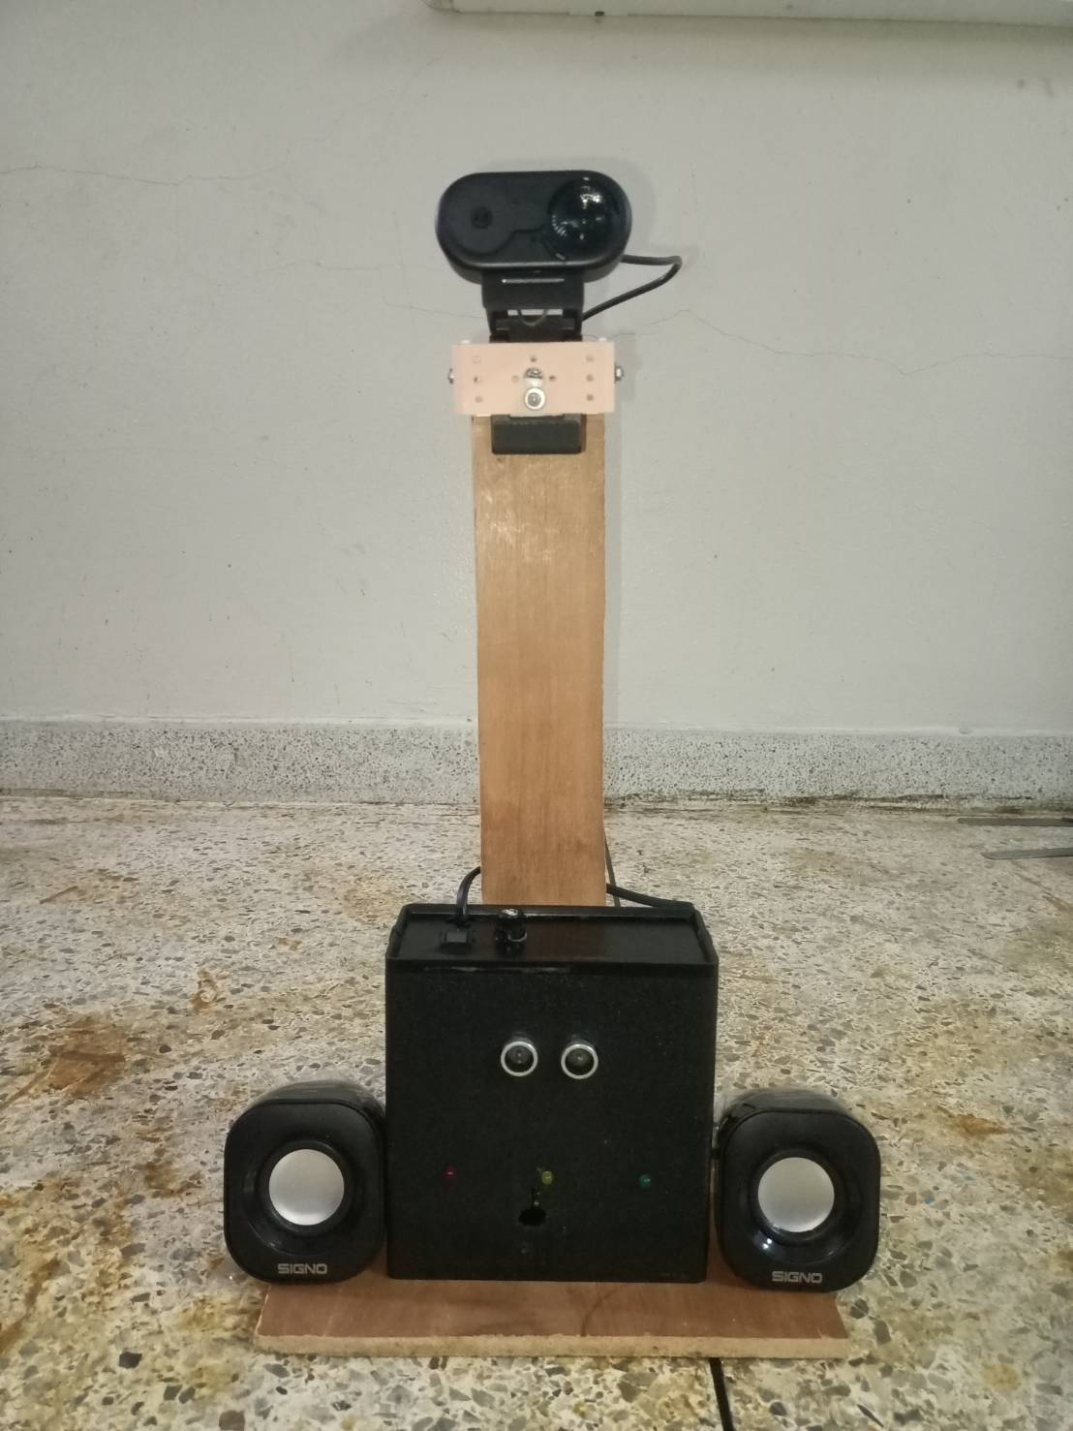
ภาพที่ ง-6 การประกอบอุปกรณ์เข้ากล่องบรรจุ ตกแต่งรูปลักษณ์ และเตรียมนำไปทดสอบ
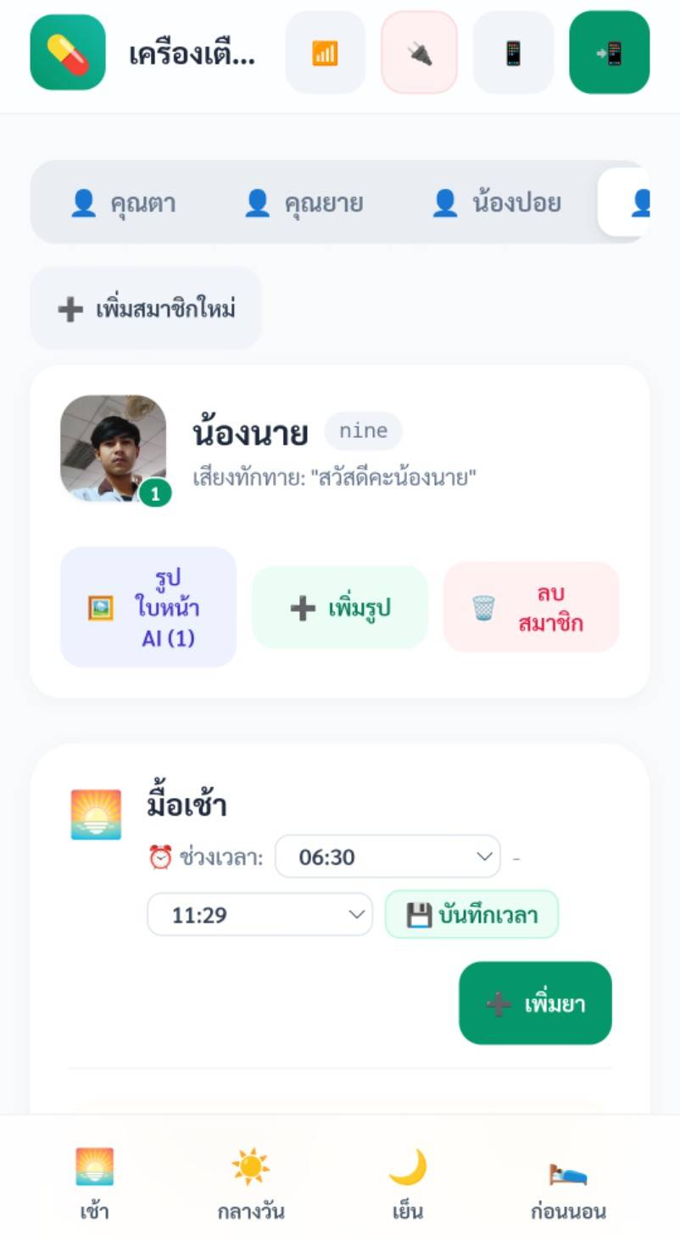
ภาพที่ ง-7 การทดสอบความแม่นยำของเซนเซอร์ตรวจจับระยะบุคคลและกล้องสแกนใบหน้า
ภาพที่ ง-8 การทดสอบระบบจัดการตารางยาและลงทะเบียนใบหน้าผ่านสมาร์ตโฟน (Web Portal)

ภาคผนวก จ
แบบประเมินความพึงพอใจและผลการวิเคราะห์ข้อมูลทางสถิติ
แบบประเมินความพึงพอใจของผู้ใช้งานต่อ กล่องเตือนทานยาอัจฉริยะ ฉบับปรับปรุง
คำชี้แจง : แบบสอบถามนี้จัดทำขึ้นเพื่อประเมินความพึงพอใจของผู้ใช้งานที่มีต่อการทำงานของกล่องเตือนทานยาอัจฉริยะ โดยแบ่งออกเป็น 3 ส่วน ดังนี้
ส่วนที่ 1 ข้อมูลทั่วไปของผู้ตอบแบบสอบถาม
เพศ : [ ] ชาย [ ] หญิง [ ] อื่น ๆ
อายุ : [ ] ต่ำกว่า 18 ปี [ ] 18–25 ปี [ ] มากกว่า 25 ปี
ระดับชั้น : [ ] ปวช.1 [ ] ปวช.2 [ ] ปวช.3 [ ] ปวส.1 [ ] ปวส.2
ส่วนที่ 2 แบบประเมินความพึงพอใจต่อระบบกล่องเตือนทานยาอัจฉริยะ
กรุณาทำเครื่องหมาย ✓ ในช่องที่ตรงกับระดับความคิดเห็นของท่าน (5 = มากที่สุด, 4 = มาก, 3 = ปานกลาง, 2 = น้อย, 1 = น้อยที่สุด)
หัวข้อการประเมิน | 5 | 4 | 3 | 2 | 1
ด้านที่ 1: ด้านประสิทธิภาพของระบบการแจ้งเตือน
1. ระบบสามารถตรวจจับบุคคลและระบุตัวตนใบหน้าได้ถูกต้องแม่นยำ
2. ระบบแจ้งเตือนรายการยาและระบุสีของซองยาได้รวดเร็วและเหมาะสมตรงตามเวลา
3. การทำงานของระบบมีความราบรื่นและต่อเนื่อง ไม่ติดขัด
ด้านที่ 2: ด้านความสะดวกและการใช้งาน
4. ระบบตอบสนองต่อผู้ใช้งานได้อย่างรวดเร็วแบบไร้สัมผัส (Hands-Free)
5. ระบบเสียงพูดภาษาไทยมีความชัดเจน นุ่มนวล และเข้าใจง่าย
6. การจัดการข้อมูลยาและตารางเวลาผ่านเว็บแอปพลิเคชัน (Web Portal) ใช้งานง่าย
ด้านที่ 3: ด้านความปลอดภัยและความน่าเชื่อถือของระบบ
7. อุปกรณ์ทำงานได้อย่างปลอดภัย ไม่มีความร้อนสะสมเกินเกณฑ์
8. ระบบมีความเสถียร สามารถทำงานแบบออฟไลน์ได้โดยไม่เกิดข้อผิดพลาด
ส่วนที่ 3 ข้อเสนอแนะเพิ่มเติม
………………………………………………………………………………………………………………………………………………………
………………………………………………………………………………………………………………………………………………………
ตารางแสดงผลการวิเคราะห์ความพึงพอใจของผู้ใช้งานกลุ่มตัวอย่าง (N=30)
สถิติ | เพศ | อายุ | ระดับชั้น | ข้อ 1 | ข้อ 2 | ข้อ 3 | ข้อ 4 | ข้อ 5 | ข้อ 6 | ข้อ 7 | ข้อ 8
N (จำนวน) | 30 | 30 | 30 | 30 | 30 | 30 | 30 | 30 | 30 | 30 | 30
Missing | 0 | 0 | 0 | 0 | 0 | 0 | 0 | 0 | 0 | 0 | 0
Mean (ค่าเฉลี่ย) | 1.30 | 1.43 | 2.57 | 4.73 | 4.40 | 4.50 | 4.47 | 4.70 | 4.60 | 4.47 | 4.63
Median (มัธยฐาน) | 1.00 | 1.00 | 2.00 | 5.00 | 4.00 | 4.50 | 5.00 | 5.00 | 5.00 | 4.50 | 5.00
Sum (ผลรวม) | 39 | 43 | 77 | 142 | 132 | 135 | 134 | 141 | 138 | 134 | 139
S.D. (ส่วนเบี่ยงเบน) | 0.47 | 0.50 | 1.19 | 0.45 | 0.56 | 0.51 | 0.68 | 0.47 | 0.50 | 0.57 | 0.56
Min - Max | 1-2 | 1-2 | 1-5 | 4-5 | 3-5 | 4-5 | 3-5 | 4-5 | 4-5 | 3-5 | 3-5
จากตารางผลการวิเคราะห์ข้อมูลความพึงพอใจของกลุ่มตัวอย่าง จำนวน 30 คน พบว่า ความพึงพอใจต่อกล่องเตือนทานยาอัจฉริยะโดยรวมอยู่ในระดับมากที่สุด โดยมีค่าเฉลี่ยรวมเท่ากับ 4.56 และส่วนเบี่ยงเบนมาตรฐานรวมเท่ากับ 0.53 ซึ่งข้อที่มีค่าเฉลี่ยความพึงพอใจสูงสุด ได้แก่ ข้อ 1 การตรวจจับบุคคลและระบุตัวตนใบหน้าได้ถูกต้องแม่นยำ (Mean = 4.73) และข้อ 5 ระบบเสียงพูดภาษาไทยมีความชัดเจน นุ่มนวล และเข้าใจง่าย (Mean = 4.70)

